# Pazaak

El Pazaak es un juego de cartas proveniente del videojuego *STAR WARS: Knights of the Old Republic* donde se muestra a modo de minijuego dentro del propio entorno del juego.

Se compite contra un oponente (CPU) a quien de los dos adversarios consigue acercarse más al valor de 20 puntos. El primer ganador de tres rondas se proclamará vencedor en el Pazaak.

## La interfaz de juego

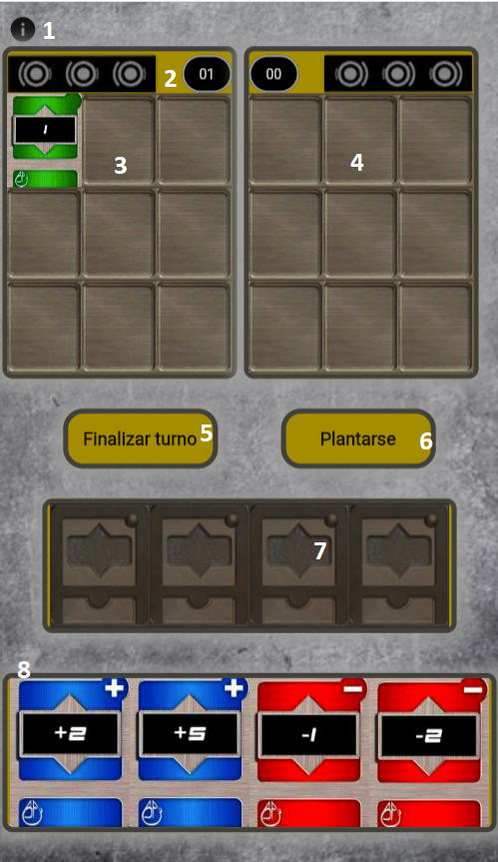

1. Botón de información.
2. Contadores
3. Mesa del jugador
4. Mesa de la CPU
5. Botón de Finalizar Turno
6. Botón de Plantarse
7. Mano del adversario
8. Mano del jugador

## Cartas

Al principio de una partida, se repartirán manos de cuatro cartas tanto al jugador como al adversario de la CPU. Las cartas tienen diferentes valores y pueden ser del siguiente tipo:

### Cartas de valor positivo

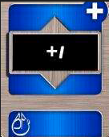

Suman al valor de las cartas en mesa del jugador.

### Cartas de valor negativo

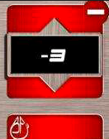

Restan al valor de las cartas en mesa del jugador.

### Cartas verdes

Por otro lado, se generan aleatoriamente una colección de cartas que se añadirán secuencialmente en la mesa de los respectivos jugadores. Dichas cartas poseen también un valor propio que se sumará al total de puntos.

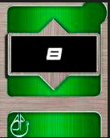

## Normas

Ganará la ronda el jugador que se acerque más al valor de 20 al finalizar la ronda. En caso de empate, ninguno de los jugadores sumará puntos.

Se comenzará la partida bajando una carta verde para el jugador. A partir de ese momento el jugador puede decidir realizar una de las siguientes acciones:

* **BAJAR CARTA**: el jugador puede bajar a la mesa una carta de su mano (una vez por turno) y sumar o restar a la puntuación del jugador.
* **FINALIZAR TURNO**: el jugador pasa turno, cediendo acción a la CPU. Al principio de turno se bajará de nuevo otra carta verde a la mesa del jugador.
* **PLANTARSE**: el jugador se planta con su puntuación actual. No puede realizar más acciones hasta que finalice la ronda.

El jugador que primero llegue a tres rondas ganadas se proclamará ganador del minijuego.

### Puntuación

Cada ronda ganada sumará 50 puntos al total de puntuación de minijuegos, con otros 50 puntos adicionales en caso de ganar la partida.

De esta forma, se puede obtener un máximo de 200 puntos en caso de ganar la partida y un mínimo de 0 al perder la partida sin haber ganado ninguna ronda.